Development of a Feasibility Verification System for Requirements Analysis of Organizers in MICE Attraction
*Note: Sub-titles are not captured in Xplore and should not be used

line 1: 1st Given Name Surname
line 2: dept. name of organization (of Affiliation)
line 3: name of organization
line 4: City, Country
line 5: email address or ORCID
line 1: 2nd Given Name Surname
line 2: dept. name of organization (of Affiliation)
line 3: name of organization
line 4: City, Country
line 5: email address or ORCID
line 1: 3rd Given Name Surname
line 2: dept. name of organization (of Affiliation)
line 3: name of organization
line 4: City, Country
line 5: email address or ORCID
line 1: 4th Given Name Surname
line 2: dept. name of organization (of Affiliation)
line 3: name of organization
line 4: City, Country
line 5: email address or ORCID

line 1: 5th Given Name Surname
line 2: dept. name of organization (of Affiliation)
line 3: name of organization
line 4: City, Country
line 5: email address or ORCID

Abstract— MICEの開催地選定において、主催者の要望の実行性が十分に検証されないまま計画が進行し、開催直前に手戻りや問題が生じる課題がある。本研究では、MICEの要求整理にフロントローディングの概念を導入し、現実的な制約条件に基づく議論と関係者間の共通認識形成に資する仮想検証基盤の開発を目的とする。そのために、会場および物品のデジタルツインとAIエージェントを活用した実行性検証システムを開発した。実際の国際会議案件を用いた実証実験の結果、従来の図面では把握困難な空間的制約（通路幅の圧迫感や視認性等）を早期に顕在化させ、客観的な合意形成の支援に有効であることを確認した。さらに、実証実験の知見からフロントローディング実現に着眼すべき4つの特性を抽出し、単一事例に基づく評価の限界とともに本システムの適用条件を整理した。
Keywords— MICE, feasibility verification, digital twin, AI agent, front-loading, requirements analysis

はじめに

背景
MICE（Meeting, Incentive Travel, Convention, Exhibition/Event）は、多くの集客交流が見込まれ、地域経済に大きな影響を与える重要なビジネスイベントの総称である[1]。また、観光地の国際的な地位の向上や地域経済に大きな影響を与えるといわれている[2] 。
MICEの実施プロセスは、大きく「開催地選定」、「計画の具体化」、および「運営」の3つのフェーズに分類される。開催地選定フェーズはさらに、複数の候補を絞り込む「候補地選定」段階と、詳細な条件の検討を経て最終的な開催可否を判断する「会場確定の検討」段階に大別される。MICEの品質や運営負荷を左右する重要な意思決定は、本来この「会場確定の検討」段階で行われるべきであり、主催者の要望を具体化し、実行可能な要求として整理することが求められる。しかし実務においては、主催者の要求が十分に整理されないまま開催地が決定され、その後の計画の具体化フェーズへと移行するケースが散見される。上流工程での要求整理が不十分な状態でプロセスが進行すると、開催直前や当日にレイアウト変更などの手戻りや予期せぬ問題が生じやすく、現地スタッフの業務工数増大や追加コストの発生を招く要因となっている。

問題提起
前述の構造的な問題が発生する主な要因は、主催者の要望の「実行性」を検証する手段が不十分な点にある。本研究における「実行性」とは、会場の空間的・運営上の制約の下で、主催者の要求を満たす物理的な配置が成立するかどうかを指す。現状では、平面図や会場面積といった静的な情報と、誘致担当職員の経験則に基づいて開催可否が判断されることが多い。しかし、これらの情報のみでは、実際の空間における動線の圧迫感、座席からのスクリーンの視認性、参加者同士の距離感を事前に評価することが困難である。 加えて、要望に応じた物品配置図の作成自体も手作業に依存しており、誘致担当職員にとって工数がかかる業務となっている。このような検証手段の限界と情報伝達の困難さは、関係者間で具体的な開催イメージの想起を妨げ、具体的な根拠に基づかない概略的な合意のままプロセスが進行し、後続フェーズにおいて運営上の問題が顕在化するという構造を生んでいる。したがって本研究では、空間的制約や運営上の条件を可視化することで、感覚や立場に依存しがちな議論を、具体的かつ客観的な検証材料に基づくものへと導く環境の構築に取り組む。

研究目的と貢献
本研究の目的は、MICEの開催地選定において、主催者の要求整理に向けた議論を現実的な制約条件に基づいて具体化し、関係者間の共通認識形成に資する仮想検証基盤を構築することである。その実現に向けて、開催地候補である会場・物品のデジタルツインとAIエージェントを活用した実行性検証システムを開発する。本システムは、要求の合意形成において、物理的な配置に基づく「実行性」の検証に特化して支援を行う。 本研究の主な貢献は以下の通りである：
- MICE開催地選定におけるフロントローディング（事前検証の徹底）の適用枠組みの提案
- デジタルツインとAIエージェントを統合した実行性検証システムの開発
- 実案件を用いた実証実験による有用性の検証

関連研究と本研究の位置づけ
本研究は、「フロントローディング」の概念をMICE産業に導入する試みである。フロントローディングとは、プロジェクト初期段階に負荷をかけ作業を前倒しすることで、後工程における手戻りや修正コストを最小化する手法である[3]。MICEの開催地選定フェーズにおいても、主催者の要望の実行性を事前に検証することで潜在的な問題を早期解決できる。しかし、フロントローディングは初期段階に業務負荷が集中するという課題が指摘されている[4]。これを実現するためには、事前検証を支える仕組みと、業務負荷を軽減する仕組みの双方が不可欠である。これらの課題に対し、既存研究では主に2つのアプローチがとられてきたが、それぞれに限界が存在する。

デジタルツインの活用
Identify applicable funding agency here. If none, delete this text box.
現実の事象を仮想空間上に再現し、シミュレーションやモニタリングを行うデジタルツイン[5]を医療施設の設計に活用した没入型設計プロセスにより、図面上では気づくことが困難であった空間的課題を早期発見する事例が報告されている[6]。しかしこれらの研究は主に恒久的な施設の構造設計に焦点を当てており、本研究が対象とするMICEのような短期間での空間構築および開催地選定における要求整理プロセスとは適用範囲が異なる。また、初期案の作成や修正作業は依然として人間の手作業に依存しており、MICE誘致担当者の業務負荷増大というジレンマを解消できていない。

AIエージェントの活用
大規模言語モデル（LLM）に基づくAIエージェントは、自律的にタスクを遂行し業務プロセスを支援するシステムとして整理されており[7]、さらに複数のエージェントが協調するマルチエージェントシステムをソフトウェア開発に適用し効率化する事例も報告されている[8] 。しかしこれらの研究は主にソフトウェア開発等のデジタル領域に焦点を当てており、生成された案が実際の物理的空間においてどのような体験をもたらすかを、関係者間で直感的に検証・共有する仕組みを欠いている。したがって、既存研究はいずれも要求整理プロセスにおける「実行性の検証」と「体験の共有」を同時に支援するには至っていない。

本研究の位置付け
従来研究では、プロジェクト初期段階における体験的検証による潜在的課題の顕在化と、AIによる業務支援での作業負担軽減が有効であることを示している。しかし，従来はこれらが独立して扱われていた。本研究は、AIエージェントにより迅速に議論のたたき台となる物品配置案を生成し、デジタルツインを用いた体験的検証によって潜在的課題を顕在化させる機能を統合した実行性検証システムを提案する点において新規性がある。

実行性検証システムの開発

システムの全体構成
図3.1に本研究で開発した実行性検証システムの全体構成を示す。本システムは主に3つの要素が連携して機能する。まず、情報の基盤となる「施設情報データベース」は、Microsoft SharePointを用いて実装され、会場や物品の寸法や要望などのデータを一元管理する。次に、「MICE誘致業務支援エージェント」は、Microsoft Copilot Studio[9]を用いて開発されたマルチエージェントシステムである。そして、空間的な検証を担う「MICE設営シミュレーションシステム」は、Unity[10]およびMeta Quest 3[11]を用いて開発され、デジタルツイン環境での実行性検証を可能にする。
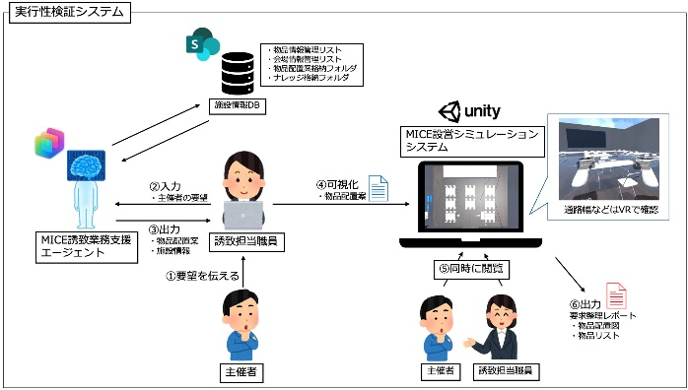
図3.1：実行性検証システムの全体構成図

MICE誘致業務支援エージェントの詳細と再現性
本エージェントは、「開催要望聞き取りエージェント」、「物品配置案出力エージェント」、およびそれらを制御する「オーケストレーター」から構成される。図3.2に処理フローを示す。 配置案の生成には、Azure AIを利用した専用ツールを用いている。エージェントには、「部屋中央を基準としてバランスを取る」「指定のテンプレートに従う」という明示的なプロンプトのほかに、図3.3に示すような "ObjectName" や "Position_X" などの空間座標を含む厳密なJSON形式で出力することが指定されている。これにより、従来手作業で行われていた図面作成の工数を削減し、機械可読な形で一貫した「たたき台」を提供する。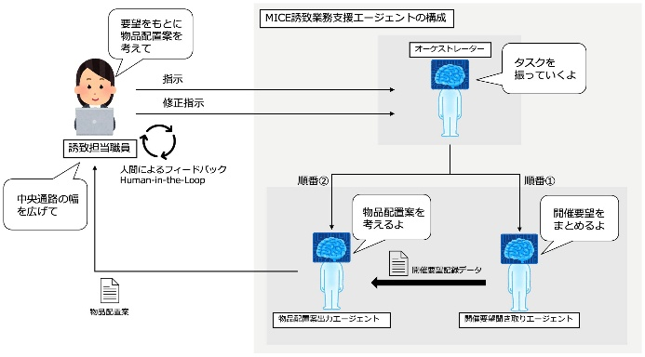
図3.2：3つのエージェントの処理フロー
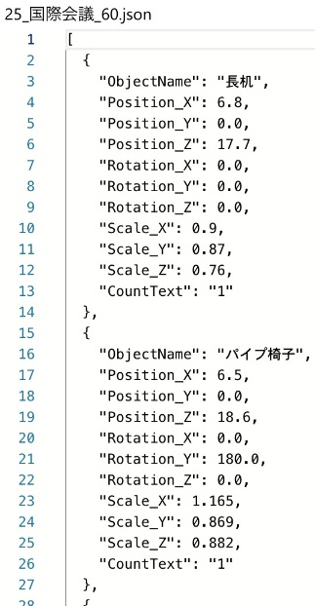
図3.3：物品配置案の出力例

MICE設営シミュレーションシステム
本システムは、エージェントが生成したJSONデータを読み込み、仮想の会場内にオブジェクトを自動配置する。図3.4に対話画面、図3.5に俯瞰視点での操作画面、図3.6に一人称視点での操作画面を示す。再現性を担保するため、シミュレーション空間内のオブジェクトは実際の寸法に基づいてモデリングされている。例えば、長机は幅1800mm×奥行600mm×高さ700mmとして正確に再現されている。ユーザーは、PC画面上で会場を見下ろす「俯瞰視点」で物品の配置調整を行える。さらに、VRヘッドセット等を用いる「一人称視点」に切り替え、通路幅や空間的な圧迫感を直感的に評価できる。加えて、参加者を想定したアバターを配置することで、スクリーン視認性や参加者同士の距離感の検証も可能である。
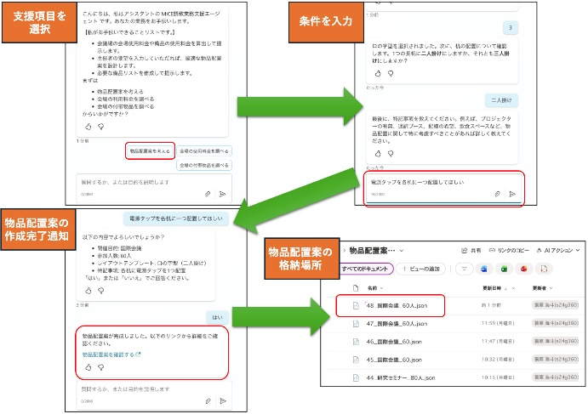
図3.4：対話画面
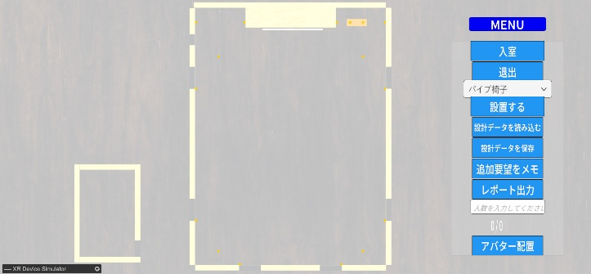
図3.5：俯瞰視点での操作画面
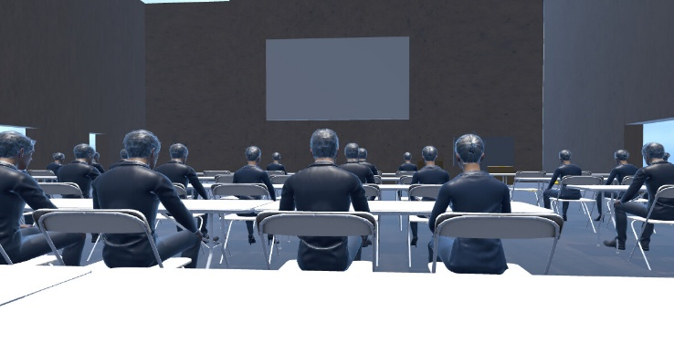
図3.6：一人称視点での操作画面

システムの実証実験と結果
本システムの有用性を評価するため、実案件を用いた実証実験を実施した。対象は、「かがわ国際会議場」[12]で開催予定であった参加人数60名の国際会議誘致案件である。主催者からは「参加者全員が互いの顔を見渡せるようにしたい」との要望があり、MICE誘致業務に携わるコンベンションビューロー（CB）職員は「ロの字型」配置を提案していたが、図面のみの検討では通路幅や視認性に懸念が残っていた。

予備調査
CB職員3名と大学教員1名にデモンストレーションを実施した。CB職員からは、「経験則に頼りがちな開催可否判断において、主催者にイメージを共有できる点で有用」といった実務課題に合致する評価が得られた。

第1回実証実験：誘致担当職員を対象とした実践
CB職員3名を対象に要求整理を実践した。初期案「ロの字型配置」を一人称視点で確認したところ、「縦列座席と壁の間の通路幅に圧迫感がある」「前方座席とスクリーンとの距離が近く視認性が悪い」といった問題が報告された。これに基づき配置の修正を行い、通路幅を改善した。図4.1と図4.2、図4.3に変更の前後を比較した様子を示す。さらに、代替案として「二重コの字型」等の2つの案（図4.4）を迅速に作成した。
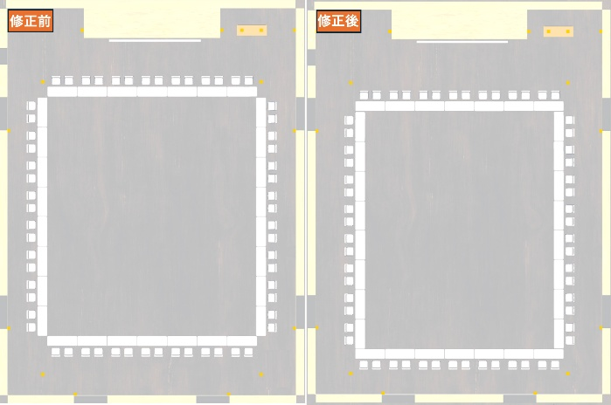
図4.1：修正前後の配置で比較した様子
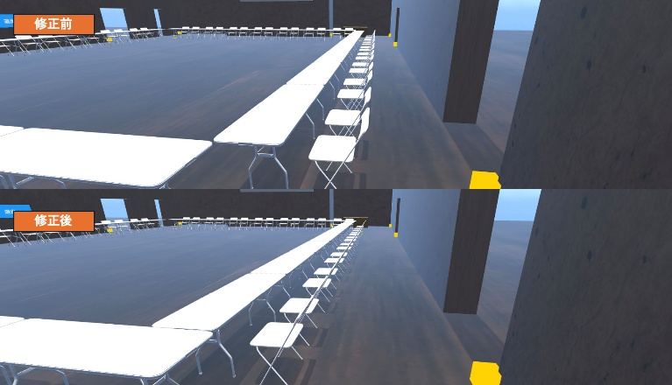
図4.2：修正前後の座席と壁の通路幅を比較した様子

第2回実証実験：主催者を対象とした実践
主催者の視点から本システムの有用性を検証するため，当該国際会議の主催者2名に複数案を提示し、VRを用いて実行性を検証した。当初、主催者は「ロの字型配置」が最適と判断していた。しかし、VR環境下で体験した主催者から「対面との距離が遠く、座席が広がりすぎている」との指摘がなされた。空間的な広がりが心理的距離感を生み出し、本質的な要望である交流を深めることが満たせないことを直感的に把握できた。また、前方座席からスクリーンを見上げる際の身体的負荷も確認された。 これを受けて、代替案の「二重コの字型配置」に議長用座席を追加した構成が提案された。即座に修正を反映し、主催者とCB職員の合意のもと、最終的な配置案（図4.5）として採択された。主催者からは「懸念がVRでの確認により客観的な確証へと転じた」との評価が得られ、視覚情報の共有が合意形成に貢献した。
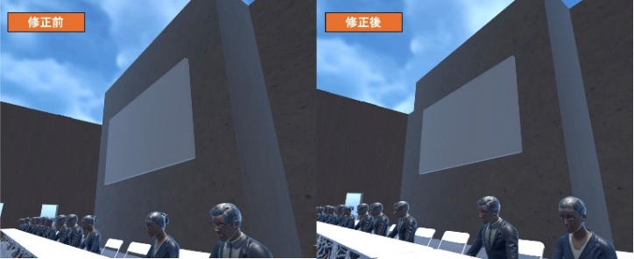
図4.3：修正前後の前方座席とスクリーンとの距離を比較した様子
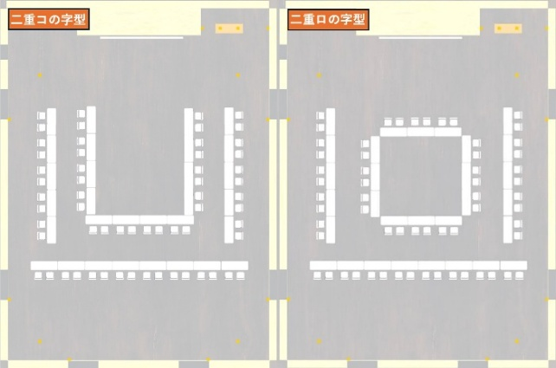
図4.4：課題解決のために作成された代替配置案
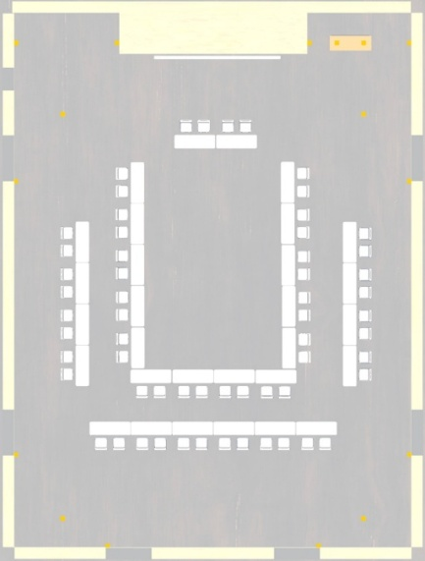
図4.5：最終的に確定した物品配置案

考察

主催者の意思決定支援と誘致担当職員の業務負荷低減
本システムは、図面だけでは把握できなかった空間的制約を可視化し、主催者が漠然と抱いていた主観的な違和感を客観的な判断材料へと転換することができた。また、AIによる初期案の自動生成とシステム上での即時修正機能により、誘致担当職員の業務負荷が低減された。従来は開催直前で初めて露呈していた問題を上流フェーズで把握・解消できたことは、手戻り防止に大きく貢献する。

実証実験から導出されたフロントローディング実現の4つの特性
各実証実験における議論の変化および参加者の発言内容を分析した結果として、MICEにおいてフロントローディングを実務に定着させるための表5.1に示す4つの特性が、複数の実証実験において一貫して観察された。
特性 | 概要
空間的確証性 | 実寸大の空間を一人称視点（VR等）で体験的に検証でき、開催に対する具体的な確証を得られること
認識の同期性 | 遠隔地の関係者が同一の仮想空間を共有し、解釈のズレを排除した議論を行えること
意思決定の機敏性 | AIエージェントの支援や即時修正により、「検証・修正・確定」のサイクルを迅速に反復できること
遠隔検証性 | 関係者が現地に赴くことなく、遠隔から検証できる環境を提供すること
表5.1:4つの特性

評価設計の限界と本システムの適用条件
本研究にはいくつかの限界が存在する。第一に、本研究の評価は定性的な観察に依存しており、従来手法との作業時間比較などを示す定量指標が含まれていない。第二に、サンプル数が限定的であり、「かがわ国際会議場」における60名規模という単一事例に基づくため、結果をすべてのMICE事例に一般化することは困難である。ただし、従来の図面ベースの検討では顕在化しなかった課題が、本システムによって一貫して指摘された点は重要である。
また、AIエージェントによる配置案の自動生成は、現状では「たたき台」レベルにとどまっており、実務利用においては人間の担当者による微調整が不可欠である。
さらに、本システムの適用範囲にも一定の制約がある。空間的制約が厳しい案件や初開催の会場においては有効に機能する一方で、音響・照明といった環境的要素の影響が大きい案件や、ステークホルダ間の利害関係が複雑な案件においては、本システムの提供する客観的データのみでは合意形成に至らない可能性がある。

結論
本研究では、MICEの開催地選定フェーズにおいて、デジタルツインとAIエージェントを融合した実行性検証システムを開発した。実証実験の結果、本システムは一人称視点での空間共有を通じて、図面上で把握しきれなかった制約を早期に顕在化させることが確認された。 本研究は、MICE分野にフロントローディングを導入する枠組みを提案し、AIの初期案生成とデジタルツインによる検証を統合することで、属人的な経験則に依存していた要求整理プロセスを客観的なものへと転換した点に貢献がある。特に、AIによる配置案生成とデジタルツインによる体験的検証を一体化し、「要求整理プロセスそのもの」を直接的に支援対象とした点は、従来研究には見られない特徴である。 今後の課題として、定量指標による比較評価の実施や、多様な条件の会場でのデータ蓄積が求められる。AIエージェントの精度を向上させ、より包括的に意思決定を支援するシステムへと発展させることが必要である。本研究のアプローチは、MICE分野に限らず、物理空間における要求整理を伴う多様な意思決定プロセスへの応用可能性を有する。

- 国土交通省観光庁，MICEとは,https://www.mlit.go.jp/kankocho/seisaku_seido/kihonkeikaku/inbound_kaifuku/mice/micetoha.html
- Smagina, N.， ``The internationalization of the Meetings-, Incentives-, Conventions-and Exhibitions-(MICE) industry: Its influences on the actors in the tourism business activity''， Journal of Economics and Management, vol. 27, pp. 96-113，2017．
- Stefan Thomke，Takahiro Fujimoto， ``The Effect of “Front-Loading” Problem-Solving on Product Development Performance，'' Journal of Product Innovation Management，Vol. 17，No. 2，pp. 128-142，2000．
- 小林 孝，大矢 恵司，丸山 等，小林 史典， ``製品プラットフォームを活用した負荷平準型フロントローディング開発法の提案，'' 設計工学・システム部門講演会講演論文集，Vol. 2018，p. 1108，2018．
- 目黒 雅昭， ``スマート化に向けたデジタルツインの展開と課題，'' 社会情報学会大会研究発表論文集，Vol. 2023，pp. 73-78，2023．
- Kemkomnerd，N.，and Tirapas，C.， ``The Digital Twin Immersive Design Process and Its Potential Disruption to Healthcare Design through a User-Centered Approach，'' Buildings，Vol. 14，No. 9，p. 2839，2024．
- Lei Wang，Chen Ma，Xueyang Feng，Zeyu Zhang，Hao Yang，Jingsen Zhang，Zhiyuan Chen，Jiakai Tang，Xu Chen，Yankai Lin，Wayne Xin Zhao，Zhewei Wei，Ji-Rong Wen.， ``A Survey on Large Language Model Based Autonomous Agents，'' arXiv preprint arXiv:2308.11432，2023．
- Sirui Hong，Mingchen Zhuge，Jiaqi Chen，Xiawu Zheng，Yuheng Cheng，Ceyao Zhang，Jinlin Wang，Zili Wang，Steven Ka Shing Yau，Zijuan Lin，Liyang Zhou，Chenyu Ran，Lingfeng Xiao，Chenglin Wu，Jürgen Schmidhuber.， ``MetaGPT: Meta Programming for Multi-Agent Collaborative Framework，'' arXiv preprint arXiv:2308.00352，2023．
- Microsoft，Copilot Studio の概要,https://learn.microsoft.com/ja-jp/microsoft-copilot-studio/fundamentals-what-is-copilot-studio
- Unity Technologies，Unityのリアルタイム開発プラットフォーム｜2D/3D、VR/ARのエンジン,https://unity.com/ja
- Meta，Meta Quest 3: 次世代のVR(仮想現実)ヘッドセット,https://www.meta.com/jp/quest/quest-3/?srsltid=AfmBOoobS9fvu89cSuayPObTUX7Mi_M27XSgkfkh-xvMj2F96Rw-QUQP
- シンボルタワー開発株式会社，かがわ国際会議場|施設案内,https://www.symboltower.com/organizer/facility/international-conference-hall.html

